辽宁大学2017-2018学年第一学期期末考试
计算机基础 试卷
试卷说明：本试卷适用于信息学院2017级信息管理与信息系统专业学生
考试时间 120 分钟，试卷满分 100。
题号 | 一 | 二 | 三 | 四 | 五 | 六 | 七 | 八 | 九 | 十 | 总分
题分 | 4 | 25 | 25 | 30 | 16 |  |  |  |  |  | 核分人
得分 |  |  |  |  |  |  |  |  |  |  | 复查人
得分 | 评卷人 | 复查人

一、WINDOWS操作题(每小题2分，共4分)
1. 在D盘新建立文件夹，文件夹的命名规则如下：机器号-学号-姓名，例如：学号为171404132的“张三”同学使用07号机器答卷，则文件夹命名07-171404132-张三。
2.将“ D:\2017基础考试素材”中的4个文件“练习B.doc、背景B.jpg、lnu.gif和表格B.xls”复制到考生文件夹中。
注意：本试卷中所有的操作结果均保存在该文件夹中。以下简称为考生文件夹

得分 | 评卷人 | 复查人
二、WORD基本操作题(每题5分，共25分)
以考生文件夹中的“练习B.doc”文件为素材进行如下操作。
1.页面设置
（1）先将“练习B.doc”重命名为“论文的格式化.doc”；（1分）
（2）纸张A4；方向纵向；页边距：上、下、左、右均为2.8厘米；（2分）
（3）绘图网格水平间距0.3字符、垂直间距0.3行。（2分）
2.论文封面要求
（1）在“院系”、“专业”、“姓名”栏目中填写考生的相关信息；“指导教师”栏目中填写给考生授课教师的姓名；在“完成日期”栏目中插入能够自动更新的日期（格式任意）；
（3分）
（2）封面内容独立成一页。（2分）
3.摘要部分要求
（1）摘要标题：四号黑体、居左；“摘要”两字用中括号括起；（1分）
（2）摘要正文：小四号楷体、每段首行缩进2字符、1.3倍行间距；（1分）
（3）摘要关键词：小四号黑体、“关键词”三字斜体、关键词之间用“；”分隔、使关键词处于本页的最底部。（2分）
（4）摘要内容独立成一页。（1分）
4.论文标题要求
（1）论文题目设置成：三号宋体加粗、居中。论文题目段前段后各一行；（1分）
（2）各个章标题设置成一级标题：左对齐、首行缩进2字符、四号宋体、行距固定值20磅、段前段后均为0.5行；（2分）
（3）将节标题设置成二级标题：左对齐、小四号宋体加粗、行距1.5倍、段前段后均为0.5行； （2分）
5.论文其它要求
（1）“参考文献”内容独立成一页；参考文献标题设置成一级标题：居中对齐、三号黑体、行距1.5倍、段前段后均为0.5行；（2分）
（2）参考文献的内容：小四号宋体、左对齐、悬挂缩进1.5字符、行距1.5倍；
（1分）
（3）除以上特殊要求之外，其它所有段落均设置为：左对齐、首行缩进2字符、小四号宋体、行距固定值20磅、段前段后均为0.5行；（2分）

得分 | 评卷人 | 复查人
三、WORD高级操作题(每题5分，共25分)
1. 仍然以“论文的格式化.doc”为素材，在论文中找到图1的位置（绿色文字），将其设置为小四号宋体、居中对齐；在图标题的上方，绘制图形如下：（5分）
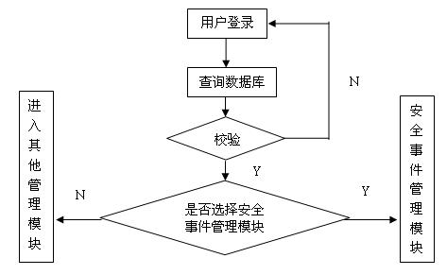
2.在论文中找到表1的位置（蓝色文字），将其设置为小四号宋体、居中对齐；
在表格标题的下方，绘制开放式表格如下：（5分）
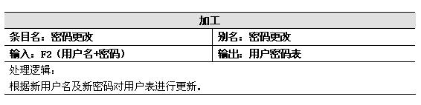
3.为论文建立目录
（1）利用设置的一级标题和二级标题，为论文创建显示级别为2的二级目录。（2分）
（2）目录标题“论文目录”设置为：四号宋体加粗居中；目录标题后面的所有目录文字均设置为：小四号黑体两端对齐。（3分）
4.为论文插入页码
（1）所有页码位置：页面底端，右对齐；（1分）
（2）论文封面：无页码；（1分）
（3）论文摘要：页码样式-I-、-II-、-III-、…；（1分）
（4）论文目录：页码样式1、2、3、…；（1分）
（5）从论文正文开始、到论文结束：页码样式-1-、-2-、-3-、…。（1分）
5.建立批注和书签
（1）为第二部分第1小节“系统结构总体设计”建立书签（2分）
（2）为“参考文献”建立批注，注明为“主要文献”（3分）

得分 | 评卷人 | 复查人
四、EXCEL操作题(每题5分，共30分)
1.打开文档“表格B.xls”，将工作表“sheet1”更名为“商品价格”。将后面第4小题处理后的数据备份到“sheet2”中并更名为“商品价格备份”，将该文件保存到考生文件夹中，并命名为“商品价格单.xls”。（5分）
2.将工作表“商品价格”中的数据修饰成与下图相似即可：（5分）
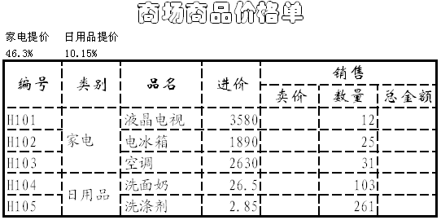
3.对表格进行如下的格式设置：
（1）第一行标题：华文彩云22号，合并单元格后居中显示。 （1分）
（2）第二行、第三行：仿宋12号、右对齐。（1分）
（3）表格的标题列：宋体16号，合并单元格后水平垂直方向居中显示。（1分）
（4）表格中数据：14号楷体，学号、姓名左对齐，成绩右对齐。（1分）
（5）表格的外边框为粗实线，内边框为任意形式虚线（1分）
4.利用公式计算卖价与总金额
（1）卖价=进价×（1+提价率）（2分）
（2）总金额=卖价× 数量（2分）
（3）卖价、总金额部分保留2位小数。（1分）
注意：将上面处理完毕的表格按第1题要求进行备份。
5.按要求创建并修饰图表
（1）为所有商品的“进价”建立“三维簇状柱形图”图表。（2分）
（2）图表标题为“商场商品进价单”，字体设置为黑体22号。（1分）
（3）分类轴标题为“商品名称”，字体设置为宋体8号。（1分）
（4）系列的颜色为“蓝色”，并显示数据标签“值”。（1分）
6. 在工作表“商品价格备份”中，按总金额从大到小排序，总金额相等的按卖价从大到小
排序，可以将阻碍排序的列删除。（5分）

得分 | 评卷人 | 复查人

五、POWERPOINT操作题(每题4分，共16分)
此题中图片仅供参考，不作为操作结果。
1.在考生文件夹中创建文件“论文答辩.PPTX”，并对母版视图进行修改。
（1）将标题字体设置为“华文新魏”44号，并填充任意颜色。（1分）
（2）文本部分只保留二标题，字体均为“幼圆”，字号从32号逐级递减，并为各级文本选择不同的项目符号。（2分）
（3）将图片“背景B.jpg”做为母版的背景。（1分）
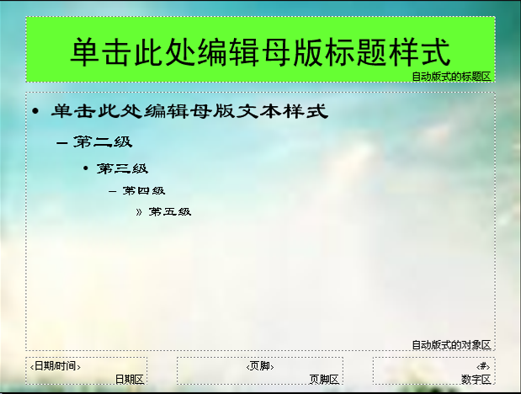
2.插入幻灯片1
（1）将图片”lnu.gif”插入到幻灯片顶部，调整其宽度与幻灯片同宽度。将论文封面的文字内容安放在该幻灯片中。（1分）
（2）论文标题：宋体，44pt。其它内容：楷体，32pt。（1分）
（3）院系、专业、姓名、指导老师：适当即可。 完成日期：为考试当天日期（2分）
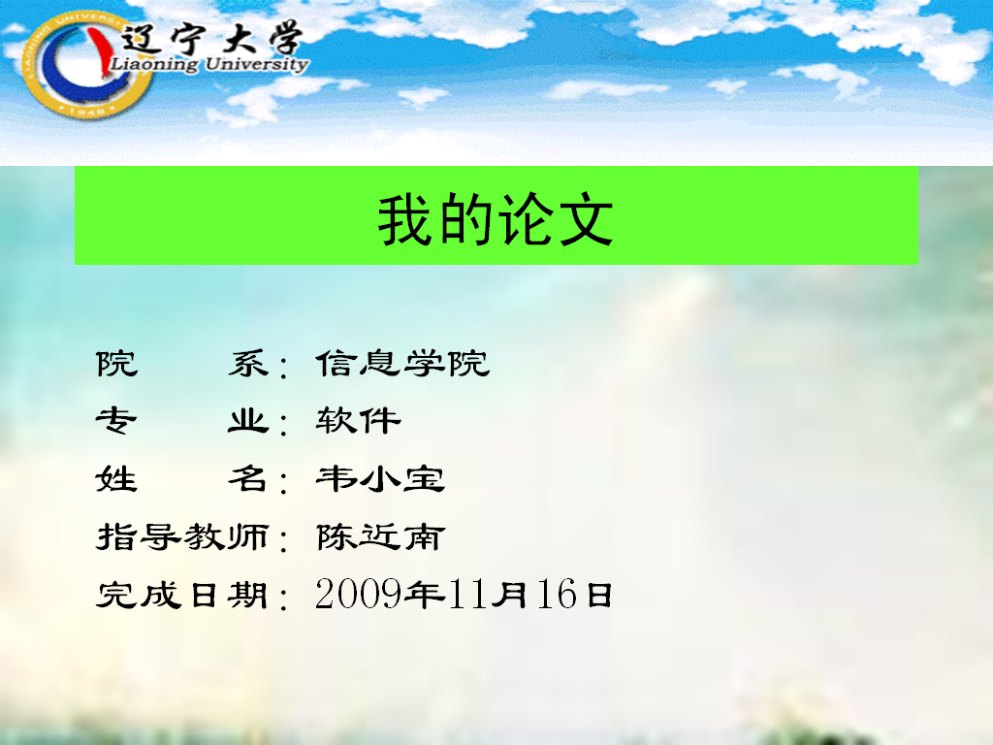

3.插入幻灯片2
将论文第一章的章标题、节标题安放在该幻灯片中。第一章中所涉及的“图片对象“，放在该幻灯片的下方，大小适当即可。（4分）
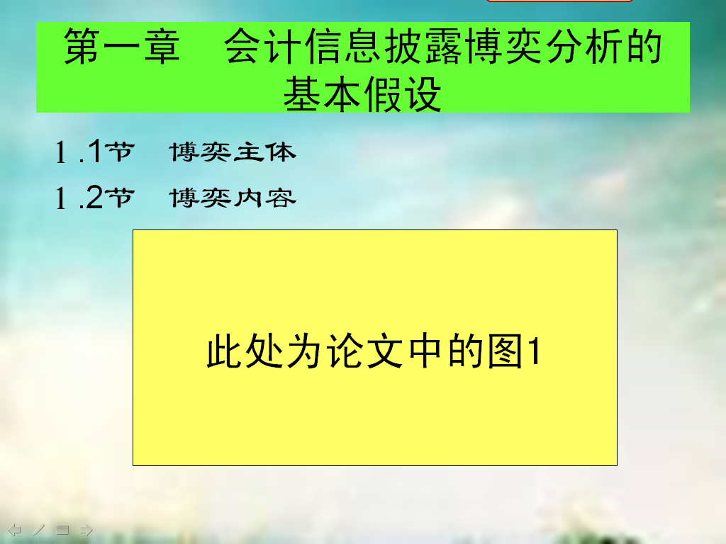
4.插入幻灯片3
将论文第二章的章标题、节标题安放在该幻灯片中。（1分）
将第二章中所涉及的表格，放在该幻灯片的下方，大小适当即可。（1分）
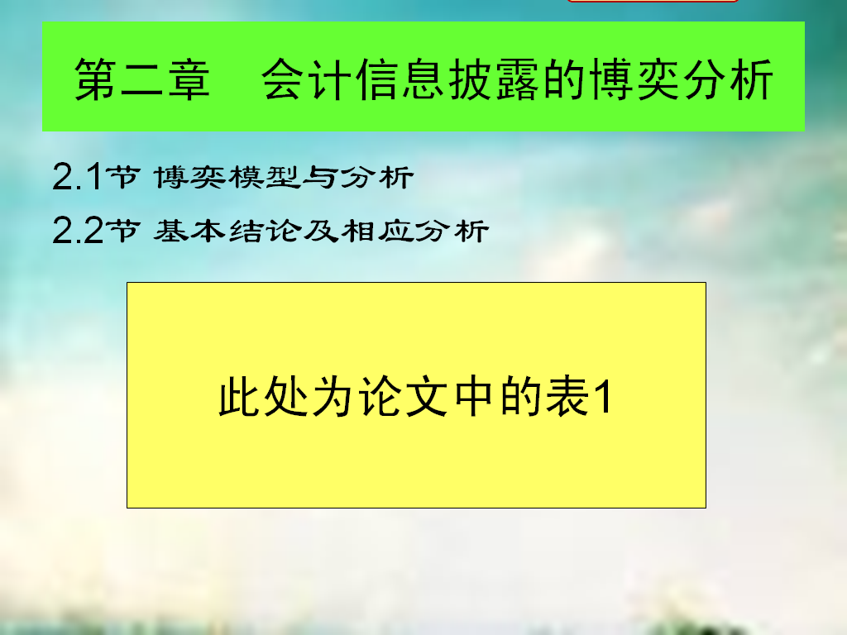

最后将所有幻灯片的切换方式设置为“揭开”、效果为“左上部”、声音为“收款机”，“鼠标单击时”切换。（2分）

注意：在交卷离开考场前，请检查本次考试的所有操作是否保存到考生文件夹中，确认无误后，交卷并迅速离开考场。

